利用K均值方法进行聚类分析
余东亮
(南京大学 计算机科学与技术系, 南京 210093)

Clustering analysis with k-means method
Dongliang Yu
(Department of Computer Science and Technology, Nanjing University, Nanjing 210093, China)

Abstract: The combination of concurrency and object orientation is definitely natural except for inheritance. One of the interferences between inheritance and concurrency is inheritance anomaly. Although having been researched extensively, inheritance anomalies are still only vaguely defined and often misunderstood, and no much formal work has been done. A new viewpoint is set forth for understanding inheritance anomalies, in which each subtyping relation has its specific incremental inheritance. Related concepts and definitions are formalized through the language of Category. Some issues are well adapted to distinguish and explain different standpoints about inheritance anomalies, and can serve as guidelines in the modeling of inheritance.
Key words: concurrency; object orientation; inheritance anomaly; incremental inheritance; category theory
摘 要: 如果不考虑继承性,并发性与对象技术的结合是很自然的.继承反常(又称继承异常)现象是继承性和并发性不相容的主要原因之一.现阶段人们对继承反常现象的认识有许多模糊之处,出发点不尽相同,形式化的工作也很少.对不同的subtyping关系考虑其特有的渐增式继承方法有利于把握继承反常现象的实质,也丰富了“在并发面向对象语言中应将inheritance层次和subtyping层次区别对待”这一认识的内涵.在阐述基本观点之后,采用范畴论的术语对相关的概念和定义做了形式化工作.一些观点和结论适用于区分和解释相关工作的出发点和贡献,并对并发面向对象技术中继承性的建模问题有所启示.
关键词: 并发性;面向对象;继承反常;渐增式继承;范畴论
中图法分类号: TP301 文献标识码: A

引言
将物理或抽象对象的集合分成相似的对象类的过程称为聚类。簇是数据对象的集合，这些对象与同一个簇中的对象彼此相似，而与其他簇中的对象相异。一个数据对象簇可以整个看作一个组，因此可以看作一种数据压缩形式。聚类技术可以分为划分方法、层次方法、基于密度的方法、基于网格的方法、基于模型的方法、高维数据的方法和基于约束的聚类[1]。我们主要考察聚类的划分方法，并以典型的K均值方法为例对一个数据集进行聚类分析。我们选取不同的K值得到聚类结果，并对这些候选结果进行分析，从中选取最可信的作为最终结果。

问题分析
我们需要分析的数据集有1080个实例，每个实例拥有856个属性，通过观察发现属性值为0或者1，而且0的数量远远超过1。通过遍历数据集，我们发现0出现的概率超过了99%，可以认为对于1而言，它的分布相当稀疏。因此可以考虑对原数据集进行处理，降低实例维度，加快聚类产生的速度[2]。
在算法的选择上，我们选取比较流行的启发式方法之一，K均值算法。我们的数据集规模较小，而启发式聚类方法对在中小规模的数据库中发现球状簇很适用，且该算法实现方法较为直接，方便编程实现。
K均值方法的不足之处在于它的起始点是随机选取的，这样起始点的分布直接影响聚类最终效果。为了消解这样的不足，我们在同一个K值进行多次聚类，选取结果最好的作为当前K值得聚类结果。
对于不同K值产生的聚类结果，我们需要评价其效果以确定合理的K。实际中我们考察了聚类后的组内距离和组间距离，将两者综合考虑后选择恰当的K值并输出结果。

K均值算法
K-均值聚类(K-means clustering)是一种非监督实时聚类算法，在最小化误差函数的基础上将数据划分为预定的类数K。在K-means算法运行前必须先指定聚类数目K和迭代次数或收敛条件，并指定K个初始聚类中心，根据一定的相似性度量准则，将每一条基因分配到最近或“相似”的聚类中心，形成类，然后以每一类的平均矢量作为这一类的聚类中心，重新分配，反复迭代直到类收敛或达到最大的迭代次数。

算法过程
K-means算法是很典型的基于距离的聚类算法，采用距离作为相似性的评价指标，即认为两个对象的距离越近，其相似度就越大。该算法认为簇是由距离靠近的对象组成的，因此把得到紧凑且独立的簇作为最终目标。
K个初始类聚类中心点的选取对聚类结果具有较大的公式影响，因为在该算法第一步中是随机的选取任意K个对象作为初始聚类的中心，初始地代表一个簇。该算法在每次迭代中对数据集中剩余的每个对象，根据其与各个簇中心的距离将每个对象重新赋给最近的簇。当考察完所有数据对象后，一次迭代运算完成，新的聚类中心被计算出来。如果在一次迭代前后，J的值没有发生变化，说明算法已经收敛。
算法过程如下：
1）从N个实例随机选取K个实例作为质心。
2）对剩余的每个实例测量其到每个质心的距离，并把它归到最近的质心的类。
3）重新计算已经得到的各个类的质心。
4）迭代2～3步直至新的质心与原质心相等或小于指定阈值，算法结束。

算法缺点
1、在 K-means 算法中 K 是事先给定的，这个 K 值的选定是非常难以估计的。很多时候，事先并不知道给定的数据集应该分成多少个类别才最合适。这是 K-means 算法的一个不足。
2、在 K-means 算法中，首先需要根据初始聚类中心来确定一个初始划分，然后对初始划分进行优化。这个初始聚类中心的选择对聚类结果有较大的影响，一旦初始值选择的不好，可能无法得到有效的聚类结果，这也成为 K-means算法的一个主要问题。对于该问题的解决，许多算法采用遗传算法进行初始化，以内部聚类准则作为评价指标。我们在实现中采用了多次取样的方法，选取多个随机的初始值，并选择聚类效果最好的最为当前K值得聚类结果。
3、从 K-means 算法框架可以看出，该算法需要不断地进行样本分类调整，不断地计算调整后的新的聚类中心，因此当数据量非常大时，算法的时间开销是非常大的。所以需要对算法的时间复杂度进行分析、改进，提高算法应用范围。

算法实现

预处理
实例属性仅由0和1组成，且1的分布相当稀疏，我们考虑对数据集进行预处理，将同一个实例的属性每c个相加的值作为预处理后的值，这样数据集的属性个数将会降至856/c个，将会加快聚类产生速度。且在实际操作中产生的聚类和不进行预处理产生的聚类效果相当，这可以通过考察聚类平方误差来确认。我们在实验中对比了经过预处理和没有经过预处理产生的聚类的平方误差，发现两者差距通常小于1%，因此可以认为预处理过程并没有降低聚类分析的效果。预处理的代码实现如下：
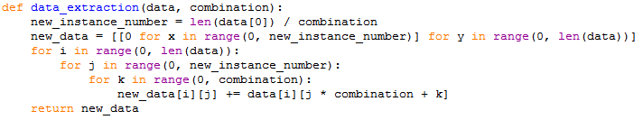
Combination是上文提到的c值，data是原始数据集，通过该过程获得预处理后的数据集。实际操作中我们选取地c值为8，即将原始数据集每个实例的属性数从856降至107。

对单个K选择多种随机初始质心组合
由于初始质心是随机选取的，会给后续聚类造成很大影响，也就影响了最终结果。为了消解随机性带来的危害，我们对质心进行多次选取并产生聚类结果，然后取聚类结果中平方误差和，即E值最小的作为当前K值的聚类结果。实际实现时，我们对每个K都进行了20次计算。代码实现如下：
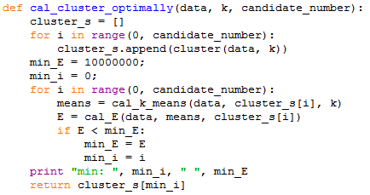
Data是预处理后的数据集，k为当前K值，candidate_number是候选结果数目，即我们选取的20。
Cluster()函数是用来产生当前k的一个聚类结果的，代码实现如下：
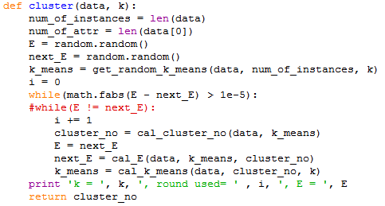
初始先随机产生质心，随后不断迭代，直到E值收敛，产生一个聚类结果。
这样我们就通过多次取样获得了对应当前K的聚类结果。

产生多个K的聚类结果
根据上一节产生某个K聚类结果的方法，我们选取不同的K，获得一组结果，以便进行评价。实现代码如下：
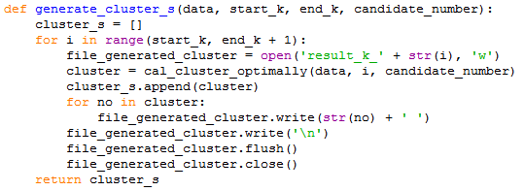
在实际运行过程中，我们发现K均值算法的运算速度并不是很快，因此我们保存了所有聚类结果到文件中。在后续的评价过程，程序直接从文件中读取不同K值得聚类结果并进行评价。
实际操作中，我们计算了K从2到20的所有聚类结果。

评价

效果评价

结束语
本文形式地给出了“继承反常现象”的一种一般性定义.定义对每一种Subtyping关系都有其相对应的“渐增式继承”,使其更具有普适性.文中“渐增式继承”是一个相对的概念,这有助于对人们“使继承反常现象得到缓解”的努力得以分类和评价.
致谢 在此,我们向对本文的工作给予支持和建议的同行,尤其是北京大学计算机科学技术系袁崇义教授、屈婉玲教授领导的讨论班上的同学和老师表示感谢.

References:
- Clifton C, Leavens GT, Chambers C, Millstein T. MultiJava: modular open classes and symmetric multiple dispatch for Java. ACM SIGPLAN Notices, 2000,35(10):130-145.
- Wegner P, Zdonik SB. Inheritance as an incremental modification mechanism or what like is and isn’t like. In: Gjessing S, Nygaard K, eds. Proc. of the ECOOP’88. LNCS 322, Heidelberg: Springer-Verlag, 1988. 55-77.
- Waxman BM. Routing of multipoint connections. IEEE Journal on Selected Areas in Communications, 1988,6(9):1617-1622.
- Yonezawa A. ABCL: An Object-Oriented Concurrent System. Cambridge: MIT Press, 1990.
- Matsuoka S, Yonezawa A. Analysis of inheritance anomaly in object-oriented concurrent programming languages. In: Agha G, Wegner P, Yonezawa A, eds. Research Directions in Concurrent Object-Oriented Programming. Cambridge: MIT Press, 1993. 107-150.
- Hemige V. Object-Oriented design of the groupware layer for the ecosystem information system [MS. Thesis]. University of Montana, 1995.
- Rose A, Perez M, Clements P. Modechart toolset user’s guide. Technical Report, NML/MRL/5540-94-7427, Austin: University of Texas at Austin, 1994.
- Keene SE. A Programmer’s Guide to Object-Oriented Programming in Common LISP. Boston: Addison-Wesley Longman Publishing Co., Inc., 1988.
- Guo L, Tang ZS. Specification and verification of the triple-modular redundancy fault-tolerant system. Journal of Software, 2003,14(1):28~35 (in Chinese with English abstract). http://www.jos.org.cn/1000-9825/14/28.htm
- Schutze, H. Dimensions of meaning. In: Whitelock P, ed. Proc. of the Supercomputing’92. Los Alamitos, 1992. 787~796. ftp://parcftp.parc.xerox.com/pub/qca/papers/
- Wang XW. Research on quality-of-service management and group communication mechanisms in distributed multimedia systems [Ph.D. Thesis]. Shenyang: Northeastern University, 1998 (in Chinese with English abstract).

附中文参考文献:
[9] 郭亮,唐稚松.三机冗余容错系统的描述和验证.软件学报,2003,14(1):28-35. http://www.jos.org.cn/1000-9825/14/28.htm
[11] 王兴伟.分布式多媒体系统服务质量管理与组通信机制的研究[博士学位论文].沈阳:东北大学,1998.

